1. 打开MyGUI

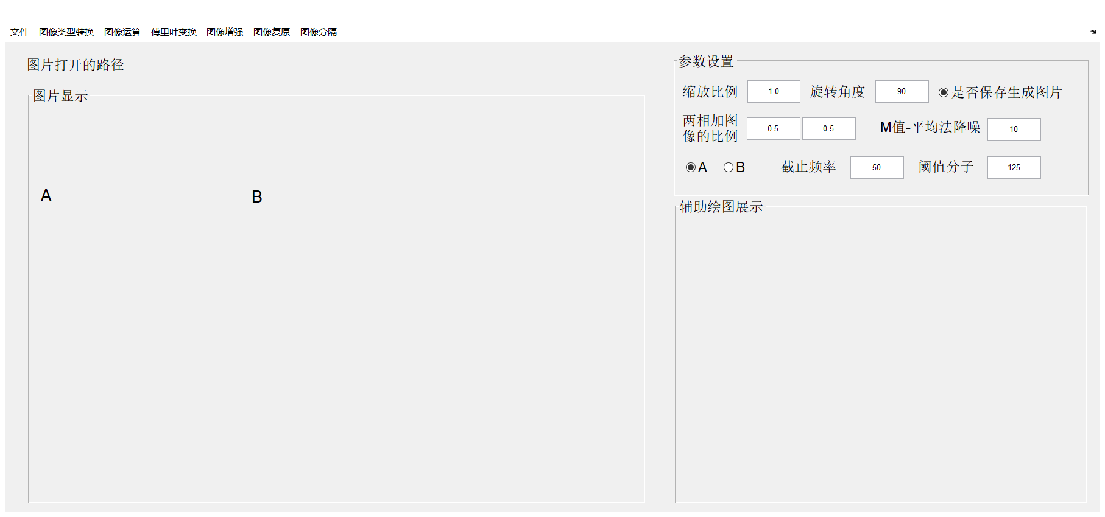

1. 打开leaf.bmp

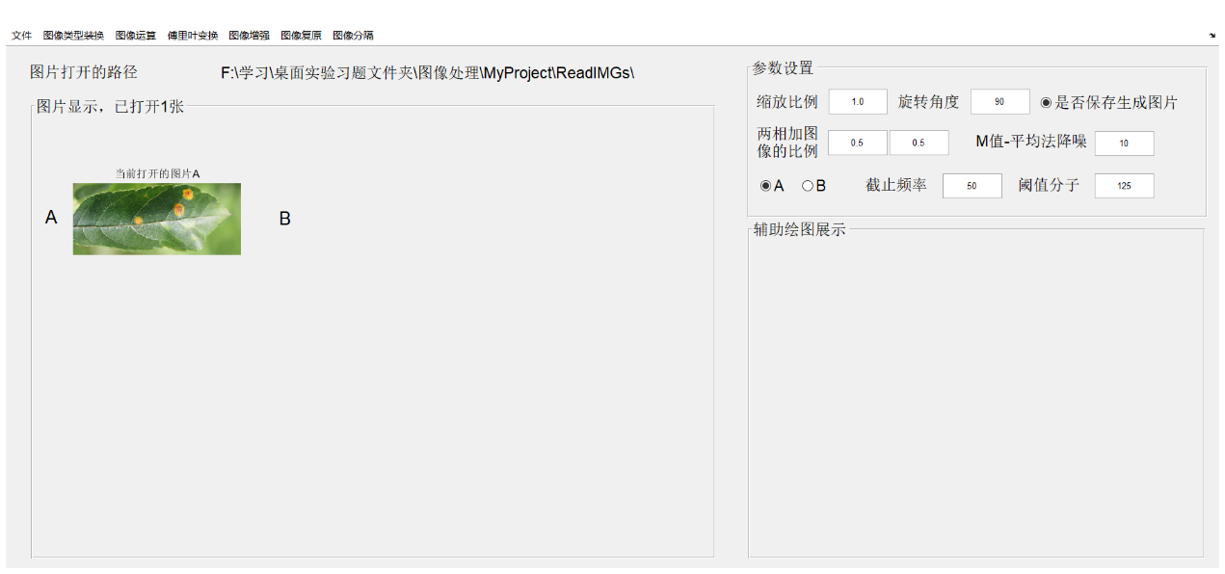

1. 图像分割-leaf分割测试（区域生长）

鼠标选取种子点（一次只能选取一个）

按回车查看结果

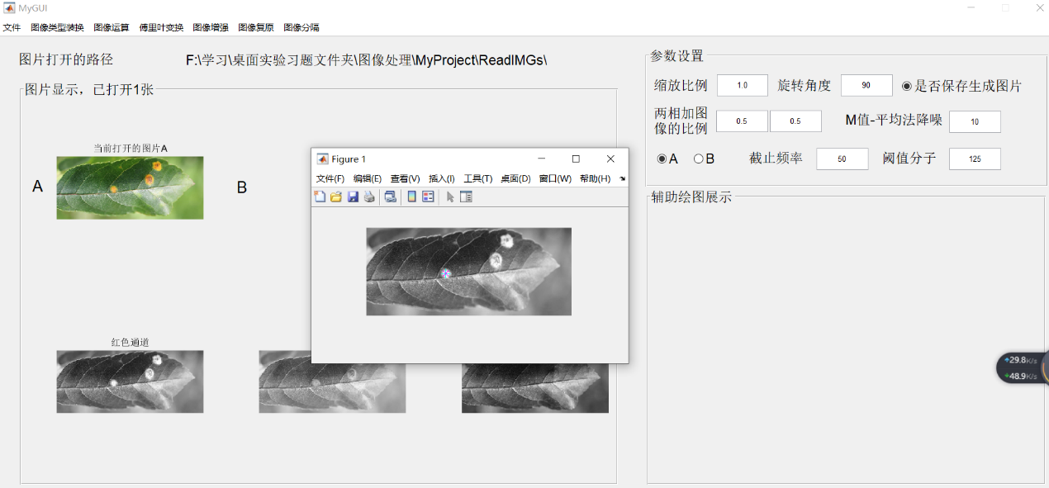

1. 另存为

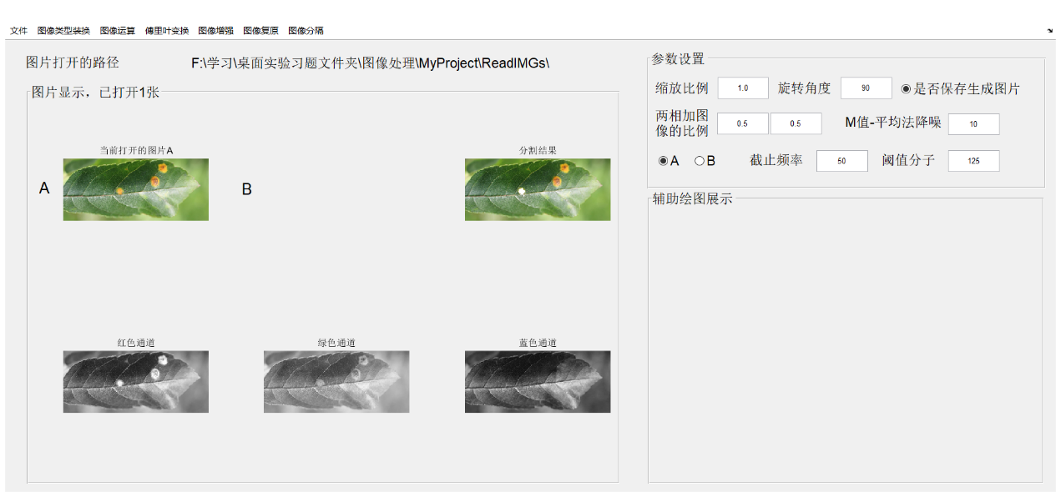

1. 重复多次，分割文件随附本文件夹